ФЕДЕРАЛЬНОЕ ГОСУДАРСТВЕННОЕ АВТОНОМНОЕ ОБРАЗОВАТЕЛЬНОЕ УЧРЕЖДЕНИЕ ВЫСШЕГО ОБРАЗОВАНИЯ


МОСКОВСКИЙ ПОЛИТЕХНИЧЕСКИЙ УНИВЕРСИТЕТ

Факультет Информационных технологий
Кафедра Информатики и информационных технологий

направление подготовки
09.03.02 «Информационные системы и технологии»

ЛАБОРАТОРНАЯ РАБОТА № 5

Дисциплина: «Теория информационных процессов и систем» ‬‬‬‬‬‬‬‬‬‬‬‬‬‬‬‬
Тема: Разработка диаграмм видов деятельности для выбранной информационной системы
Выполнил: студент группы 241-334

Зотов Михаил Павлович

(Фамилия И.О.)
20.11.2025
Дата, подпись ______________ ________________
(Дата) (Подпись)

Проверил: ___________________ _________________ (Фамилия И.О., степень, звание) (Оценка)

Дата, подпись ________________ ________________
(Дата) (Подпись)

Замечания: _________________________________________________________
____________________________________________________________________
____________________________________________________________________

Москва
2025

1. Описание процессов системы

Процесс 1. Регистрация нового пользователя
Дорожки (участники процесса):
- Пользователь — инициатор процесса регистрации.
- Интерфейс регистрации — веб-форма для ввода данных.
- Сервер аутентификации — обработка данных и проверка уникальности.
- База данных пользователей — хранение учетных данных.
- Email-сервис — отправка подтверждающего письма.
Описание процесса:
- Пользователь открывает страницу регистрации и вводит данные (логин, email, пароль).
- Сервер проверяет уникальность логина и email.
- Если данные не уникальны, пользователь получает ошибку и процесс завершается.
- Если данные уникальны, создается запись в БД и отправляется email для подтверждения.
- Пользователь подтверждает email по ссылке.
- Система активирует учетную запись и завершает процесс.
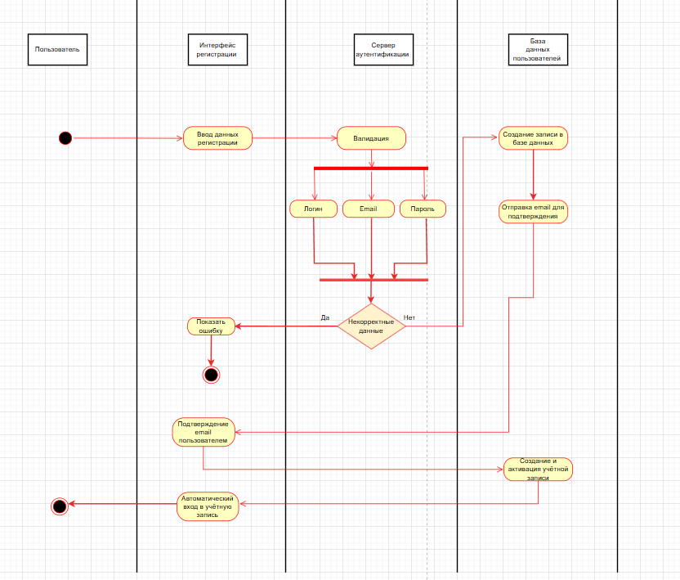

Процесс 2. Поиск и воспроизведение музыки
Дорожки (участники процесса):
- Пользователь — инициатор поиска и воспроизведения.
- Поисковый интерфейс — форма ввода запроса.
- Поисковый движок — обработка запроса.
- База данных музыки — хранение метаданных треков.
- Медиа-сервер — потоковая передача аудио.
Описание процесса:
- Пользователь вводит поисковый запрос.
- Поисковый движок ищет совпадения в БД.
- Результаты отображаются пользователю.
- Пользователь выбирает трек для воспроизведения.
- Медиа-сервер получает запрос и начинает потоковую передачу.
- Плеер воспроизводит трек.
- Данные о прослушивании сохраняются для рекомендаций.
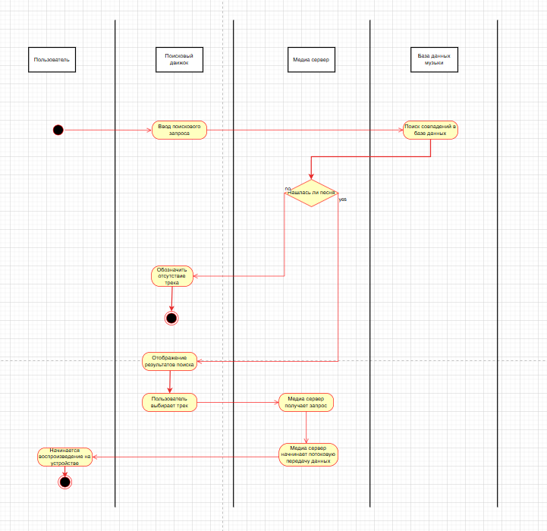

Процесс 3: Восстановление пароля
Дорожки (участники процесса):
- Пользователь — инициатор восстановления пароля
- Форма восстановления — интерфейс для ввода email
- Сервер безопасности — обработка запроса и отправка ссылки
- База данных пользователей — хранение данных для сброса пароля
- Email-сервис — отправка письма со ссылкой
Описание процесса:
- Пользователь нажимает "Забыли пароль?"
- Вводит свой email в форму восстановления
- Система проверяет существование email в базе данных
- Если email найден, генерируется уникальная ссылка для сброса
- Ссылка отправляется на email пользователя
- Пользователь переходит по ссылке и вводит новый пароль
- Система обновляет пароль в базе данных
